

知弈 AgentOS
下一阶段架构收敛与完整功能规划

2026-10-06
文档定位
本文对本轮围绕知弈 AgentOS 的连续架构讨论进行系统化收敛。讨论从“当前 Runtime Planner 是否已经具备滚动规划基础”开始，依次触及状态机、滚动触发、ACG 语义、上下文与记忆、结构化输出成本、Codex 类执行循环、AgentOS 的长期主体定位，以及 Mission State、事务语义、副作用、预算和测试不变量等遗漏问题。本文不把讨论原样堆叠，而是整理为可以直接指导下一阶段开发的目标架构与功能图。
本文同时结合了本轮对当前默认分支关键代码的检查。凡涉及“当前代码已经存在/当前缺失”的判断，均以现有实现为依据；“下一阶段目标”属于设计方案，不视为已完成能力。
类别 | 本文采用的边界
当前事实 | 以现有 Runtime Planning、ACG Execution、Communication、Memory、Resource 等实现为准
目标设计 | 本轮讨论收敛出的下一阶段架构，不等同于当前已实现状态
核心原则 | 模型负责语义决策；Runtime 负责结构、状态、校验、持久化与执行 authority
最终目标 | 让 AgentOS 成为长期存在的任务主体，而 Codex/ZCode/模型/人类成为可选择的执行资源

目录
文档定位 2
1. 本轮讨论的核心结论 1
2. 当前代码基础与真正缺口 2
2.1 为什么当前仍然不是“真正的 Rolling Planner” 4
2.2 当前 revise 的关键语义差异 5
3. AgentOS 的目标定位：长期存在的 Executive 5
4. 三个正交状态域 6
5. Rolling Planner：Frontier、Horizon 与触发机制 7
6. Progressive ACG：TaskPlan 与可执行图的重新分工 9
7. Planner 输出重构：从大 JSON 到 Semantic Diff 10
7.1 把 Planner 接口做成“小工具”，而不是一个巨型 Response 12
7.2 Diff 必须具备真正的事务语义 12
7.3 大文本走 Data Plane，不进 Control Plane 13
8. 上下文、记忆与信息压缩 13
8.1 Pull，而不是 Push 14
8.2 Planner Context 与 Executor Context 分离 14
8.3 哪些信息不能被压缩丢失 15
8.4 Context Invalidation 15
9. 外部 Agent / Codex / ZCode 的执行边界 15
9.1 ExecutionResult：执行者声明与系统事实分离 16
10. Mission State：长期主体的唯一认知状态 17
11. 资源、验证、副作用、预算与可靠性 18
11.1 资源只为 Committed 节点分配 18
11.2 副作用分类 18
11.3 预算与活性 19
12. Planning Trace 与系统可观测性 19
13. 下一阶段完整功能图 20
13.1 功能模块清单 20
14. 建议开发顺序与验收标准 21
14.1 建议的最终 E2E 验收任务 24
14.2 下一阶段测试应证明的系统性质 24
15. 结尾：仍需明确的设计问题 25
15.1 建议优先写成架构不变量的条目 27
结语 27

1. 本轮讨论的核心结论
这一轮讨论最大的变化是重新确定了 AgentOS 的系统身份：它不应被理解为“一张大 ACG + 一组平级 Agent”，而应被理解为一个长期存在、持续观察、持续规划、能够记住任务历史并委派不同执行体的 Executive Runtime。ACG 只是它当前已经承诺执行的计算视图；Codex、ZCode、本地 Runtime、模型端点、人类审核等都是可以被选择和调度的执行资源。
- 完整 TaskPlan 不等于完整可执行 ACG。TaskPlan 可以包含全局战略理解，ACG 只承载已经 Commit 的执行区域。
- Rolling Planner 不是“每完成一个节点就重新规划”，而是事件触发、在安全屏障上做局部语义决策，并推进 Planning Frontier。
- 状态不应继续堆进一个巨大 FSM；顶层建议保留 Run/Step Lifecycle、Rolling Planning State、Planning Round Transaction 三个正交状态域。
- 模型不再负责输出完整系统对象。Planner 应输出小型 Semantic Diff / Tool Call，系统负责物化 TaskPlan、GraphPatch、Binding、Version、Provenance 等结构。
- 上下文必须与 Planner 一样滚动：正文留在 Store，节点通过 ContextPack 按需读取，远端历史通过 Phase Capsule 压缩，但关键约束、决策、证据、Artifact 与副作用事实不能被摘要丢失。
- 执行 Agent 的“声称已完成”不能直接升级为 Mission Fact；必须经过 Artifact/Evidence/Verifier/Auditor 的事实晋升过程。
- 所有 Planner Diff 都必须绑定 baseRevision，并通过 Validate/CAS/Commit 才能进入系统状态；这比单纯 JSON Schema 校验更关键。
- 已执行历史不可改写。对于不可逆副作用，后续只能追加补偿或新动作，不能通过 replan 把历史“删除”。
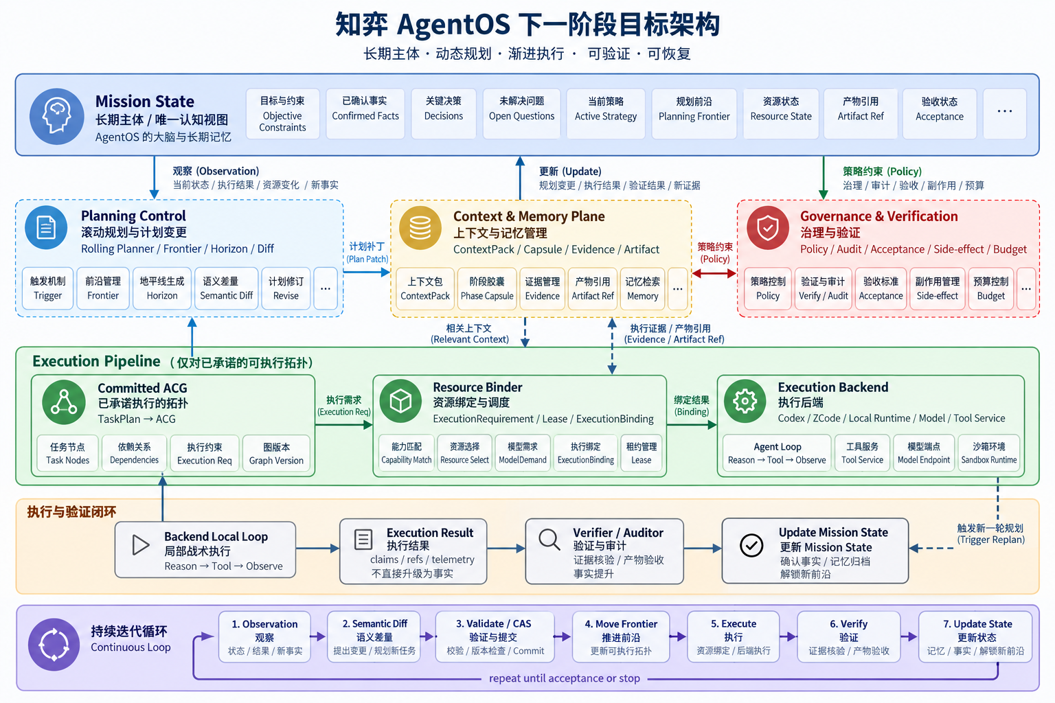
图 1 下一阶段目标架构：AgentOS 作为长期 Executive，执行体作为异构资源

2. 当前代码基础与真正缺口
当前系统并不是“完全没有滚动 Planner 基础”。相反，一批最困难的底层机制已经存在：Runtime Planning Round、Observation 指纹、持久化与重放、Wait/Wake、Checkpoint、Failure Boundary、Semantic Revision、Graph Version、Resource Readiness、ContextPack、Communication Budget、Memory Retrieval 等。真正缺失的是把这些机制统一到“规划承诺层（Planning Commitment）”上。
当前能力 | 主要实现位置 | 判断
Observe → Decide → Apply | runtime/planning_loop.py | 已具备，是现有 Runtime Planning Loop 的核心
Planning Round 持久化 | contracts/runtime_planning.py | 已具备 observed / decided / applied / rejected
Wait / Wake / Resource Wait | runtime/planning_wait.py | 已具备 condition 与 requirement_available
Failure → Planner | runtime/acg_execution.py + recovery | 已具备事件驱动的 Planner 边界
Semantic Revision | runtime/semantic_revision.py | 已具备版本化 TaskPlan/ACG 修订，但当前以 replacement Run 为主
ACG Superstep Barrier | components/executor/graph.py | 已具备安全屏障基础
低熵通信 | communicator/ContextPack/Broker | 已具备拓扑、字段白名单、三级 token budget
记忆与 Capsule | memory/service.py | 已具备检索与 PhaseCapsule 基础
Planning Frontier / Horizon | — | 缺失
Speculative vs Committed | — | 缺失
增量 Commit ACG | — | 缺失
Mission State 单一认知视图 | — | 缺失
Planner Diff 事务化 CAS | — | 缺失

2.1 为什么当前仍然不是“真正的 Rolling Planner”
当前初始规划链路仍然是“完整 TaskPlan → 完整 ACG”。ACGLowerer 的校验要求 lowering steps 与 TaskPlan nodes 精确覆盖，ImplementationBinding 也要求每一个计划节点都映射到一个可执行节点。因此界面中一开始出现完整 ACG 不是展示误差，而是后端当前的真实语义。
PlanningEngine.plan()
→ SemanticPlanner / TaskDecomposer
→ full TaskPlan
→ build_acg_lowering_input()
→ ACGLowerer.lower()
→ full ACG
同时，Runtime Planner 目前更准确地属于“event-driven replanning”：普通 superstep 完成后如果没有新的 verification output，Planner 往往直接 continue；真正进入 Planner 决策的主要边界包括 verification、failure、resume/restart、condition、user_input 与 exhausted。因此当前系统已经能“在重要事件后重新决策”，但还没有“观察 → Commit 一小段 → 执行 → 再观察 → 推进 Frontier”的 receding-horizon 语义。

2.2 当前 revise 的关键语义差异
现有 revise 会通过 SemanticRevisionService 生成 replacement Run，并清空新 Run 的 steps/checkpoints/completedStepIds 等执行态，再重新编译和绑定。该机制拥有清晰的 lineage 与 graphVersion，但它更接近“版本化替换整个 Run”，还不是同一长期执行历史中的“冻结已完成前缀，只修改未来”。下一阶段需要明确：Completed/Committed history 属于不可变事实；Planner 只能修改未执行的未来区域，或追加新区域。

3. AgentOS 的目标定位：长期存在的 Executive
更准确的产品与架构定位是：AgentOS 本身是长期存在的任务主体（Persistent Executive），不同 Agent/模型/执行后端是它可以委派工作的专业执行资源。这和用户长期维护一个项目、在不同阶段选择 Codex、ChatGPT、Claude Code、人类同学或工具协作的关系非常接近。
层级 | 负责内容 | 典型实体
Strategic Planning | 为什么现在做什么、任务是否改变、下一阶段是什么、是否等待/恢复/换方案 | AgentOS Rolling Planner
Tactical Planning | 把一个被委派的工作单元具体做完，内部可有几十次动作 | Codex / ZCode / 专业 Agent
Action Planning | 单次 shell/read/patch/tool 的具体执行 | 工具、Runtime、文件系统、进程

因此 ACG Node 的粒度必须高于单次 LLM Call 和单次 Tool Call。只有当一项工作值得独立调度、独立资源绑定、独立恢复、跨执行体依赖、单独审计、人工审批或形成独立产物边界时，才应该升级为 ACG Node。Codex 内部的 grep、read、patch、test 等动作留在 backend local loop 中。
AgentOS Global Loop
Observe → Plan Horizon → Commit ACG → Bind Resource → Execute Node → Verify → Observe (loop)
Execution Backend Local Loop
Reason → Tool → Observe → Reason → Tool (loop)

4. 三个正交状态域
最终形成三个顶层状态域，第三个与第一个当前已经有较强基础，需要补的是中间的 Rolling Planning State。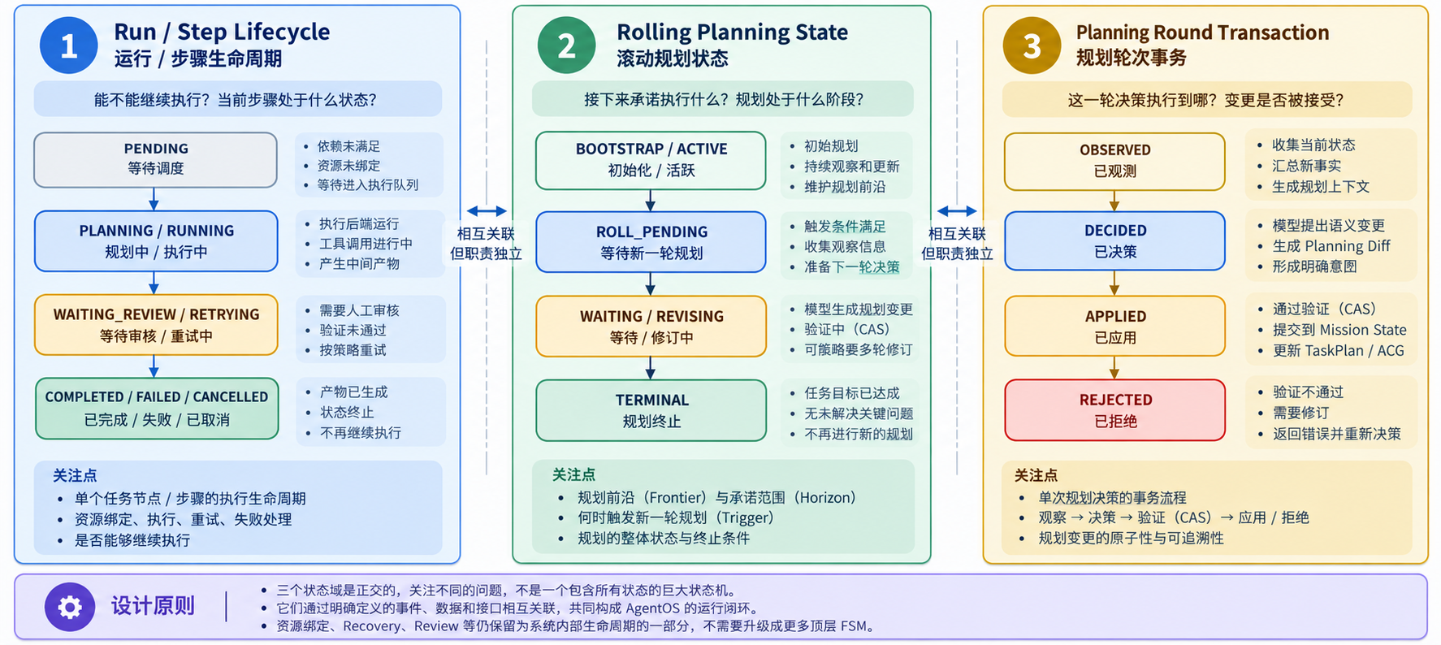
图 2 三个顶层状态域的职责分离

状态域 | 核心问题 | 当前基础 | 下一步
Run / Step Lifecycle | 任务/节点现在还能不能跑？ | StateMachine、WorkflowStatus、StepStatus 已有 | 保持稳定，不承担未来规划语义
Rolling Planning State | 下一步承诺什么？哪些未来还能改？ | 缺少 frontier / horizon / commitment | 新增 Planning Frontier、rollPending、commit history
Planning Round Transaction | 这一轮 Planner 决策进行到哪里？ | RuntimePlanningRound 已有 | 增加 proposal/validation/commit 元数据即可
资源绑定、Recovery、Review 等可以有自己的局部生命周期，但不建议继续升级为更多“顶层 FSM”。否则状态组合会指数膨胀。资源状态例如 UNBOUND / WAITING_RESOURCE / BOUND / LEASED / RELEASED，应属于 Scheduler/Resource Plane 内部。

5. Rolling Planner：Frontier、Horizon 与触发机制
Rolling Planner 的目标不是高频调用模型，而是在“未来计划真正需要更新”时，在安全执行屏障上做一次小型战略决策。最稳妥的触发模型是 Trigger + Barrier + Need。
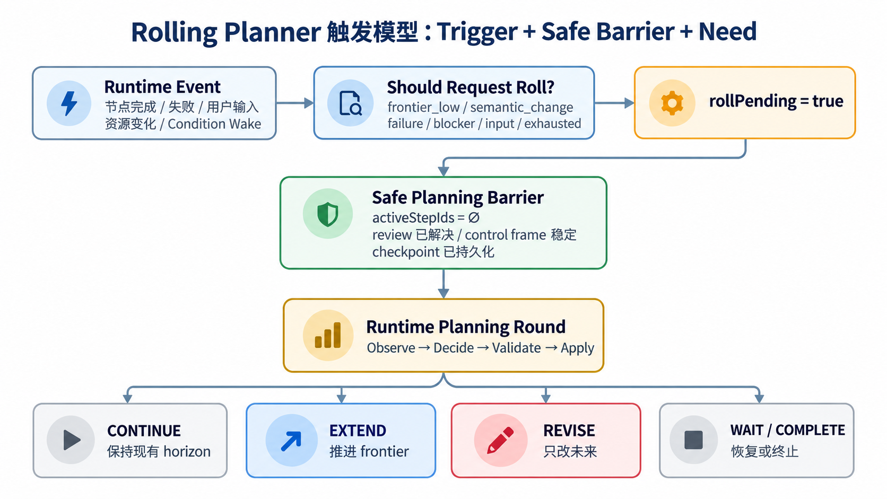
图 3 Rolling Planner 的触发、延迟与安全屏障
触发原因 | 典型判定 | Planner 可能动作
FRONTIER_LOW | remaining committed work ≤ low-watermark | EXTEND，提前补充下一 horizon
SEMANTIC_CHANGE | Verifier/decision/constraint discovery 产生影响未来的新事实 | REVISE_FUTURE / EXTEND
UNRECOVERABLE_FAILURE | Recovery 无法自动解决 | RECOVER / REVISE / ABORT
RESOURCE_BLOCKED | 当前 committed 节点的 frozen requirement 无资源可满足 | WAIT(requirement_available) / REVISE
USER_INPUT | 用户新增要求、改变范围、补充材料 | REVISE / QUESTION / CONTINUE
CONDITION_WAKE | 等待条件满足或超时 | 重新观察后 CONTINUE / RECOVER / REVISE
HORIZON_EXHAUSTED | 当前 committed region 已执行完 | EXTEND 或 COMPLETE，不能直接把 Run 判完成

Trigger 发生并不意味着立刻修改 ACG。如果仍有 active nodes、未解决 review、control frame 正在变化，系统只持久化 rollPending，并等待最近一个 Safe Planning Barrier。只有状态已经稳定且 checkpoint 已持久化后，Planner 才能形成新 Observation。
should_request_roll =
frontier.remaining_committed <= low_watermark
OR semantic_change
OR unrecoverable_failure
OR relevant_resource_blocker
OR user_input_pending
OR condition_wake
OR horizon_exhausted
can_roll =
activeStepIds == ∅
AND review resolved
AND control frames stable
AND checkpoint durable
Horizon 不建议固定为“永远 2 个节点”。更合理的是 Commit 下一段“稳定可执行 cut”：遇到证据依赖分支、高风险副作用、未知资源需求、人工审核门、Verifier 决策点等不确定性边界时停止扩展；稳定且独立的节点可以同批 Commit，以保留并行度。

6. Progressive ACG：TaskPlan 与可执行图的重新分工
本轮讨论中最关键的语义收敛之一，是把 TaskPlan 和 ACG 从“几乎一一对应”改为战略与承诺两个层级。
对象 | 目标语义 | 是否可修改 | 是否可调度
Mission State | 长期任务真实状态与认知视图 | 通过事务化更新 | 否
TaskPlan | Planner 对整个任务的战略理解，可包含粗粒度未来与候选方案 | 未来部分可修改 | 否
Plan Projection | 供 UI 展示 speculative 未来的只读投影 | 随 TaskPlan 变化 | 否
Committed ACG | 已经正式承诺的可执行拓扑 | 已完成历史不可改；未执行部分受严格规则约束 | 是
RuntimeGraph | Committed ACG 的执行状态实例 | 仅按执行状态机推进 | 是

这意味着 UI 如果仍希望展示未来 20 个节点，不应把它们伪装成 canonical executable ACG。可以叠加 Plan Projection，但必须明确标识 speculative，且该投影绝不能进入 ready-set、ResourceBinder、Recovery 或实际执行。
TaskPlan (strategic / revisable)
↓ Commit Proposal
TaskPlanTopologyCompiler (single authority)
↓
Committed ACG (executable truth)
↓
RuntimeGraph / Scheduler / ResourceBinder
对于模板化、确定性很高的工作流，系统仍可一次性 Commit 整个 TaskPlan；Progressive ACG 不是强制所有任务都只规划一步，而是让“全量 Commit”成为确定性场景下的一种合法特例，而不是默认语义。

7. Planner 输出重构：从大 JSON 到 Semantic Diff
当前大规模结构化输出的问题不在于“JSON 本身不可用”，而在于模型被要求重建太多属于系统 authority 的字段。一个 30 节点 TaskPlan 中，ID、Version、Binding、Schema、SourceRef 规范、Graph identity、默认 contract、Resource binding 等大量内容不应该由模型重复生成。
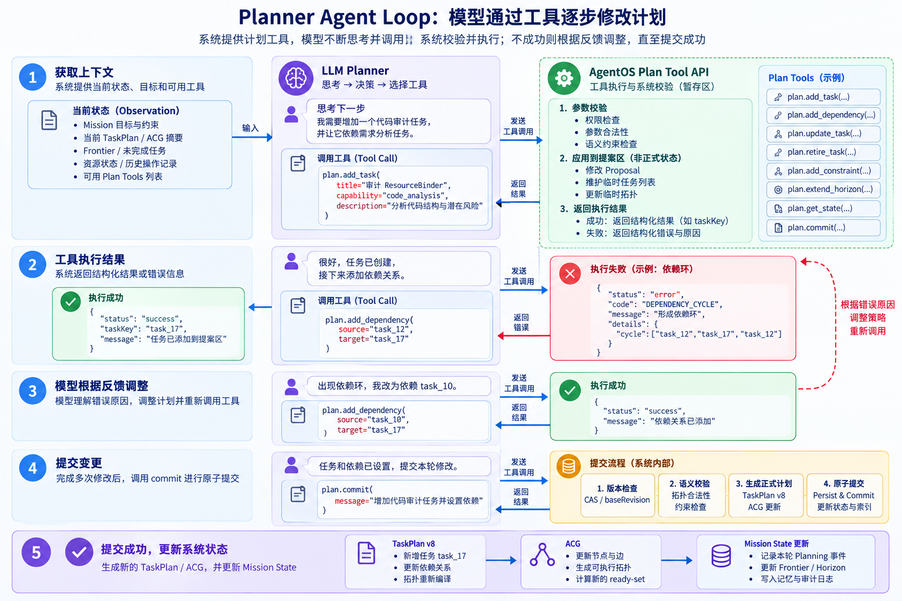
图 4 Planner 输出重构：Semantic Diff + 系统物化
目标原则可以直接固化为一句架构约束：Model proposes semantics; runtime owns structure（模型负责提出语义决策，Runtime 负责结构与状态）。
模型应该负责 | 系统应该负责
目标、策略、局部任务意图、语义依赖、局部修订意图、判断与摘要 | SemanticTaskKey、nodeId、planVersion、graphVersion、schema、binding、lease、provenance、persistence
EXTEND / REVISE / WAIT / COMPLETE 等小动作 | 把动作物化为 TaskPlanPatch / GraphPatch / Compiled Package
少量 acceptance hint / capability choice | Catalog 校验、默认合同、完整 acceptance 合并
Rationale Summary | z

7.1 把 Planner 接口做成“小工具”，而不是一个巨型 Response
未来可以把 Planner 的结构化接口改成类似 Codex tool loop 的窄动作，例如 add_task、add_dependency、retire_future_task、replace_future_task、commit_horizon、wait、complete。模型每次只表达局部变更，系统即时校验；错误只重试局部动作，不需要重写完整 TaskPlan。
Observation@rev42
↓
plan.add_task(title="审计资源绑定", capability="code_analysis")
↓ system validates
plan.add_task(title="修复资源绑定", capability="code_edit", after=[...])
↓
plan.commit_horizon([...])
↓
Materializer → TaskPlan v43 → Committed ACG

7.2 Diff 必须具备真正的事务语义
Git 类比不能只停留在“有 diff”，还必须有 commit。每个 Planner Proposal 都应绑定 baseRevision；模型思考期间只要用户输入、执行结果、资源状态或其他 authority 改变了 Mission State，旧 proposal 就应被判 stale，重新 observe，而不能强行 apply。
Observation@revision=42
↓
Semantic Diff(baseRevision=42)
↓
Validate
↓
CAS(currentRevision == 42) ?
no → STALE → re-observe
yes → Commit #43

7.3 大文本走 Data Plane，不进 Control Plane
代码、报告、网页、搜索结果、长模型输出应留在文件/Artifact/Value Store 中，通过 artifactRef/outputRef/evidenceRef 传递。结构化输出只保存控制面需要的 status、summary、refs、decision、capability 等少量字段。这样既降低结构化失败成本，也避免把大正文重复塞进状态机。

8. 上下文、记忆与信息压缩
Rolling Planner 会放大上下文问题：如果每一轮都携带完整历史，系统即使能够动态规划，也会被越来越大的上下文拖垮。因此上下文也必须滚动，形成 Context Frontier。
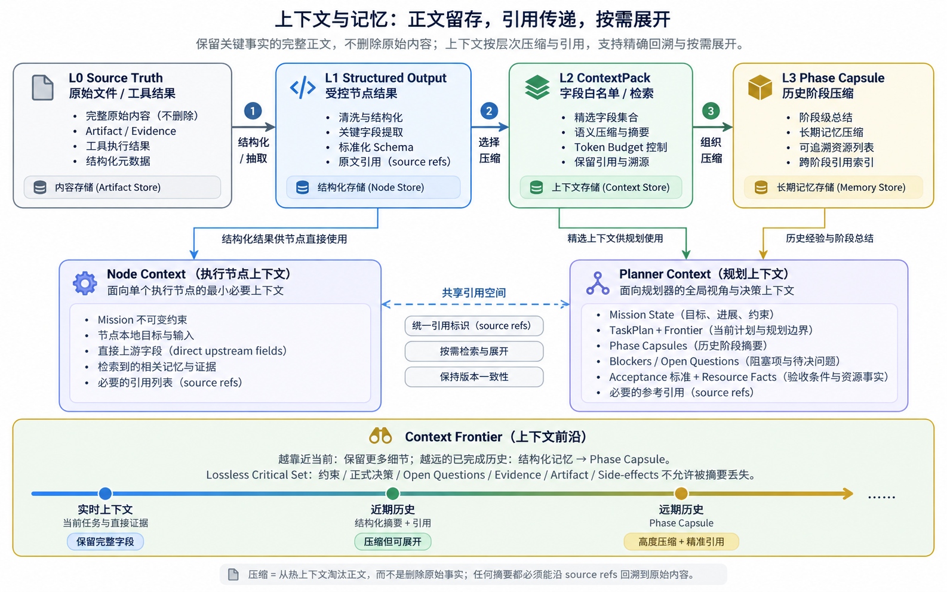
图 5 上下文与记忆分层：正文存储、按需读取、历史胶囊化
层级 | 内容 | 主要作用
L0 Source Truth | 原始文件、工具结果、完整受控输出、Artifact、Evidence | 不可因压缩而删除，是真实数据层
L1 Structured Node Output | 节点完成后的受控字段与引用 | 稳定接口，供通信与记忆准入
L2 ContextPack | 当前节点真正拿到的字段白名单 + 检索结果 + token budget | 短程、任务局部上下文
L3 Phase Capsule | 已经完成阶段的 confirmed summary / facts / decisions / refs | 中程历史压缩，供未来 Node 与 Planner 复用

8.1 Pull，而不是 Push
节点间不应默认把上游完整输出向下游推送。正文留在 Store，消费者通过 CommunicationBroker 按拓扑、allowedFields 与 token budget 拉取必要字段。当前 CommunicationManifest / Broker / ContextPack 已经具备这一设计基础，应继续强化而不是退回全量拼接 Prompt。

8.2 Planner Context 与 Executor Context 分离
Planner Context | Node / Executor Context
Mission State、TaskPlan、Frontier、Capsule、Blocker、Acceptance、Resource Facts | Mission 不可变约束、当前 Step Goal、直接上游必要字段、相关 Memory、Evidence
关注“下一步应该做什么” | 关注“如何把这一项工作做完”
避免大段节点正文 | 必要时通过 ref 按需展开

8.3 哪些信息不能被压缩丢失
自然语言摘要只能用于 lossy summary。下列信息建议定义为 Lossless Critical Set，由结构化字段保留：任务硬约束、Acceptance Criteria、正式 Decision、未解决 Open Question、当前 Blocker、Resource Requirement、Artifact identity、Evidence refs、权限/审核状态、失败事实、已经发生的副作用。
当前 compressor.compress_text() 仍然只是字符截断；PhaseCapsule 主要是确定性筛选/聚合。下一阶段如果引入语义摘要器，应让模型只生成 confirmedSummary/keyInsights/openQuestions 等少量语义字段，而 sourceRefs、constraints、decisions、evidenceRefs、artifactRefs 仍由系统确定性投影与校验。

8.4 Context Invalidation
计划变化以后，旧 ContextPack、ResourceRequirement、speculative summary、retrieval result 可能已经不再适用。所有派生上下文建议携带 sourceRevision / graphVersion / inputRevision；当源状态变更时，旧派生物必须失效并重新物化，避免“计划已经改了，但模型仍吃到旧未来上下文”的隐蔽漂移。

9. 外部 Agent / Codex / ZCode 的执行边界
Codex 类系统的关键启发不是“抄一个 coding agent”，而是使用它的局部 agent loop 作为 AgentOS 的 Execution Backend。AgentOS 保留战略控制、任务依赖、资源调度、恢复、记忆、审计和最终产物 authority；Codex/ZCode 在一个被限定的工作单元内自由进行 read/shell/patch/test 等战术循环。
AgentOS 拥有 | Execution Backend 拥有
Mission / TaskPlan / Planning Frontier | 局部 session / tool history
跨节点依赖与 Commit authority | 节点内部 Reason → Tool → Observe 循环
ResourceBinder / Lease / Recovery | 具体代码阅读、命令执行、修改与局部验证
跨任务 Memory / Provenance / Acceptance | 返回规范化 ExecutionResult
人机审核与副作用策略 | 不得自行改变全局 Mission 或调度其他全局任务

ACG Node 应是“值得 AgentOS 独立管理的一项工作单元”，而不是把 backend 内部几十次工具调用全部提升为 ACG 节点。否则 Progressive ACG 仍会迅速膨胀，且上层和下层 planner 发生重复调度。

9.1 ExecutionResult：执行者声明与系统事实分离
ExecutionResult
├─ status
├─ summary # agent claim
├─ artifactRefs
├─ evidenceRefs
├─ changedResources
├─ verificationHints
└─ telemetry
Execution Backend 返回“修好了”只能视为 claim。只有通过 Artifact、Evidence、Verifier/Auditor、Task Acceptance 的校验，相关结果才能晋升为 Mission State 的 confirmedFacts。这个边界是让 AgentOS 真正成为“总控主体”的必要条件。

10. Mission State：长期主体的唯一认知状态
如果 AgentOS 要像一个持续参与项目的人一样“记得从头到尾”，不能依靠把所有历史聊天永久塞进上下文，而需要一个 Mission 级别的长期状态模型。它应该成为 Planner 每次观察和提交的唯一认知视图；TaskPlan、ACG、Run、Memory、Artifact 等分别承担计划、执行、存储和证据职责。
MissionState
├─ objective / constraints
├─ confirmedFacts
├─ decisions
├─ openQuestions
├─ activeStrategy
├─ planningFrontier / committedWork
├─ artifacts / evidence
├─ blockers / resourceSituation
├─ acceptanceState
├─ budgets
└─ revision
Mission State 不应复制所有原始正文。confirmedFacts 应有 provenance；decision 应记录来源 Observation 与 commit；openQuestions 与 blockers 应可被后续 Planner 显式关闭；Artifact/Evidence 通过引用指向 Store。这样才能避免 TaskPlan、Memory、ACG 各自保存一份“真相”导致漂移。

11. 资源、验证、副作用、预算与可靠性

11.1 资源只为 Committed 节点分配
Speculative future 不能进入 ResourceBinder。只有 Planner Commit 的节点才生成/冻结 ExecutionRequirement，然后由 Binder 选择 Execution Backend / Model Endpoint / Tool Service，并获取 Lease。这样 Resource Plane 与 Rolling Planner 自然衔接：
SPECULATIVE
↓ commit
COMMITTED
↓ compile requirement
WAITING_RESOURCE / BOUND
↓ lease
READY → RUNNING → COMPLETED
ModelDemand 仍然是后续需要贯穿 compile/freeze 边界的重要工作，但应建立在 committed-only 的资源语义之上，避免开局就为整张 speculative 图分配模型和算力。

11.2 副作用分类
Rolling Planner 对纯计算很友好，但对真实世界副作用必须更严格。建议给可执行能力定义 effectClass：
effectClass | 含义 | Replan 规则
PURE | 读、分析、计算，不改变外部世界 | 可丢弃未来结果并重新执行
REVERSIBLE | 有明确回滚动作 | 允许在策略控制下撤销/重做
COMPENSATABLE | 无法真正回滚，但可以追加补偿动作 | 历史保留，只能追加 compensation
IRREVERSIBLE | 邮件已发、付款、生产删除等 | 完成后永不可“删除历史”，重放必须禁止

11.3 预算与活性
长期任务不能只保证“逻辑能继续”，还必须保证不会无限消耗。现有 max_rounds、通信 token budget、resource cost/latency 可以逐步收敛为 Mission Budget：tokenBudget、costBudget、timeBudget、planningBudget、retryBudget。
- 重复 identical diff 应触发 no-progress 检测；
- 连续多轮没有新增 confirmed fact / artifact / acceptance progress 时，应进入 wait/review/abort，而不是无限 revise；
- horizon exhausted 只代表当前 Commit 执行完，不等于任务完成；
- complete 需要 Acceptance 满足、无 mandatory work、无 blocking open question、required artifacts 已封存。

12. Planning Trace 与系统可观测性
不建议把模型隐藏的 chain-of-thought 当作可恢复系统状态。真正应该长期保留的是可公开、可审计的决策轨迹：Observation、Decision、Rationale Summary、Semantic Diff、ValidationResult、Commit identity 与 Execution Result。
Planning Trace | Execution Trace
observed / proposed / validated / committed / rejected | node scheduled / started / tool / model / artifact / completed
为什么改计划、改了什么、系统是否接受 | 实际如何执行、使用了什么资源、产出什么证据
Plan diff / commit history | Runtime event / provenance history

UI 上可以把 Planning History 做成类似 Git Log：每个 Plan Commit 展示 version、rationale、增删任务、frontier 变化、wait condition 和 validation outcome。用户看到的是“系统可解释的决策过程”，而不是暴露模型内部不可控的隐式推理。

13. 下一阶段完整功能图
下图把本轮所有讨论收敛为五层功能面。它不是当前已实现截图，而是下一阶段 Target Feature Map：最上层 Mission Executive 维持长期主体状态；规划、上下文、执行、治理和可观测性围绕同一 revisioned Mission State 工作。
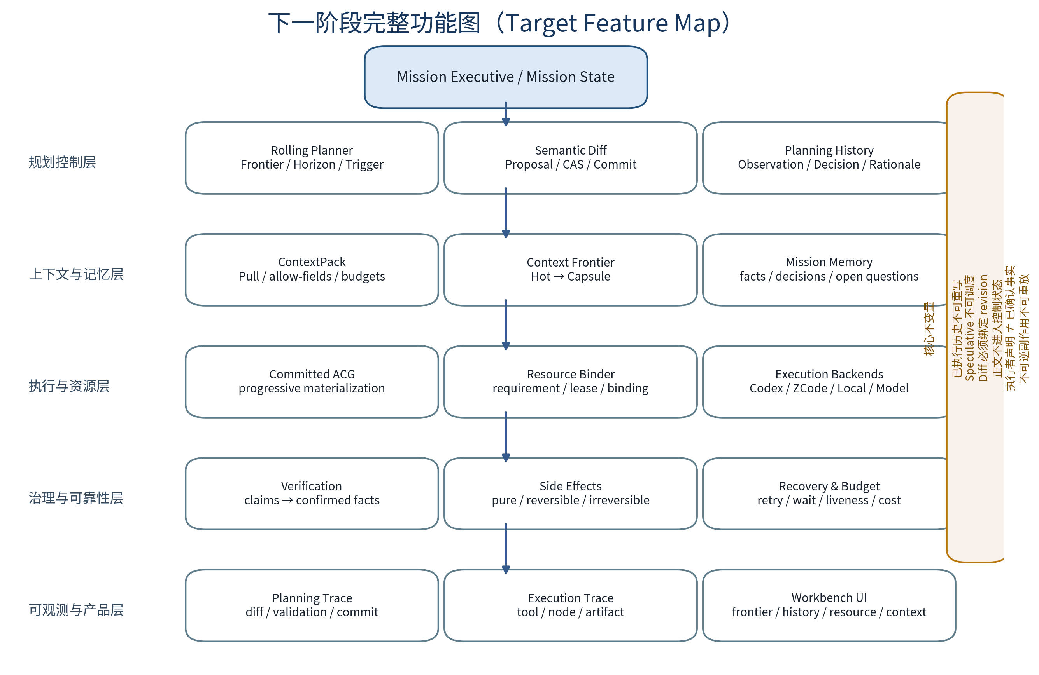
图 6 下一阶段完整功能图（Target Feature Map）

13.1 功能模块清单

14. 建议开发顺序与验收标准
从工程风险看，不建议一次把 MissionState、Rolling Planner、Context、ZCode 全部同时改完。下一阶段可以按“先状态 authority，再滚动，再上下文，再资源与后端”的顺序推进。若当前主分支仍存在已知 CI 红线，应先恢复基线绿色，避免架构 PR 建立在不稳定测试基线上。
阶段 | 目标 | 核心工作 | 最小验收
Gate 0 | 基线可验证 | 修复已知 CI 红线；冻结当前 contract 测试 | Backend / AgentOS / Frontend 关键测试绿色
PR-A | Mission Revision & Semantic Diff | MissionState 最小合同、baseRevision、Proposal、CAS/Commit、Planning History | stale diff 必拒绝；同 observation 不重复 commit
PR-B | Rolling Planning / Progressive ACG | frontier、rollPending、safe barrier、commit horizon、committed-only ACG | 初始不物化完整未来；frontier 可恢复；已完成前缀不可改
PR-C | Context Frontier | ContextPack 分层、PhaseCapsule 触发、critical set、invalidation | 上下文长度随历史增长保持有界；旧 revision Context 自动失效
PR-D | Resource Requirement Convergence | committed-only requirement、ModelDemand compile/freeze、Binder wait/wake | Speculative 不绑定资源；缺模型端点可 wait/wake
PR-E | Execution Backend Protocol | 统一 External Agent backend contract；ZCode/Codex 作为首批实现 | 一个 ACG node 可由外部 agent loop 完成并返回规范 ExecutionResult
PR-F | Governance & Side Effects | effectClass、verification fact promotion、budget/liveness | 不可逆动作不重放；claims 不直接进入 confirmedFacts
PR-G | Workbench / E2E | Planning Log、frontier/plan preview、resource/context 可视化 | 完整演示 Observe→Diff→Commit→Bind→Execute→Verify→Roll

14.1 建议的最终 E2E 验收任务
可以继续使用“检查仓库、修复问题并生成报告”作为综合场景，但测试重点不再是节点数量，而是动态控制性质：
- AgentOS 初始只 Commit “仓库诊断”稳定 cut，而不是一次生成整张 20+ 节点执行图。
- 仓库诊断节点分配给 Codex/ZCode；其内部执行多次 read/shell/test，但 AgentOS 只管理一个 coarse-grained Node。
- Backend 返回诊断 claim 与 evidence refs，Verifier 将可证事实晋升到 Mission State。
- Planner 基于新 Observation 提出 Semantic Diff，Commit “修复 + 验证”下一 horizon。
- 如果 ZCode 资源消失，Binder 尝试 rebind；无可用资源则 requirement_available wait，恢复后唤醒。
- 修复节点产生不可逆外部动作时，effect policy 触发审核或 compensation 规则。
- 验证通过、Artifact 封存、Acceptance 全部满足后才允许 complete。
- 服务中途重启后，Mission revision、frontier、Planning Round、Context refs、Lease/Recovery 语义可以恢复且不重复已提交工作。

14.2 下一阶段测试应证明的系统性质
- 执行过的节点不会因 replan/restart 被重复执行；
- stale Planning Diff 会被 CAS 拒绝；
- replan 后旧 ContextPack / Requirement 不会被静默复用；
- Resource disappear 会进入明确 wait/rebind/recover，而不是误判成功；
- 不可逆副作用不会被自动重放；
- 同一个 Observation 最多 Commit 一次；
- 上下文 token 不随 Mission 历史长度线性膨胀；
- Planner 多轮无进展能够被 liveness guard 收敛；
- 任务完成由 Acceptance/Artifact/Blocker 共同决定，而不是 horizon empty。

15. 结尾：仍需明确的设计问题
下面的问题建议作为下一次架构评审的结尾清单。前 3 项属于必须先决定的基础 authority；后续问题可以在实现过程中逐步冻结。
优先级 | 待决问题 | 建议方向
P0 | Mission State 到底是不是长期主体唯一的认知状态 authority？TaskPlan/Memory/ACG 与它的单向/双向关系如何定义？ | 建议明确为唯一认知视图，其他对象通过 refs/events 派生或回写事实
P0 | Planning Diff 的事务边界是什么？谁生成 revision，谁执行 CAS，Commit 是否与 Graph/Context/Resource 派生物原子关联？ | 先定义 MissionRevision + Proposal + CommitLog，再改 Planner
P0 | 已经执行的副作用如何建模？哪些能力属于 PURE / REVERSIBLE / COMPENSATABLE / IRREVERSIBLE？ | 必须在接真实外部执行前冻结最小 effect contract
P1 | 什么粒度的工作值得成为 ACG Node？ | 以独立调度/恢复/审批/跨后端/产物边界为 admission 条件
P1 | Planner 的 horizon policy 是规则、模型建议，还是二者组合？ | 模型建议 commit scope，Kernel policy 负责限界与校验
P1 | 计划变化后哪些派生上下文必须 invalidation？ | 至少绑定 sourceRevision / graphVersion / inputRevision
P1 | Execution Backend 的“完成”如何转化为系统事实？ | ExecutionResult 是 claim；Verifier/Auditor 决定 fact promotion
P2 | Mission Budget 如何统一 token/cost/time/planning/retry？ | 先建立总预算与子预算消费事件，后续再做优化策略
P2 | 是否允许 speculative future 同时存在多个 candidate branches？ | 架构预留，但首版可以只展示单一主候选 + alternative refs
P2 | Planning History 在 UI 中展示到什么粒度？ | 展示 Observation 摘要、Rationale Summary、Diff、Validation、Commit，不展示隐藏 chain-of-thought
P2 | 静态模板工作流是否允许一次性 Full Commit？ | 允许；Progressive 是能力，不应成为所有任务的强制限制
P2 | Context Semantic Compressor 的可信边界如何做？ | 只压缩 summary/insight，关键事实/约束/refs 使用确定性结构保留

15.1 建议优先写成架构不变量的条目
1. 模型不是系统状态 authority；模型只能提交 Proposal。
2. 所有 Proposal 必须基于一个明确 revision，提交前经过校验与 CAS。
3. Canonical ACG 只包含 committed executable work；speculative plan 不可调度。
4. Completed/committed execution history 不允许被 Planner 改写。
5. 正文属于 Data Plane；Control Plane 只保存结构化状态与 refs。
6. Context compression 不删除 Source Truth，且必须保留 provenance。
7. Execution Backend 的自我报告不等于 confirmed fact。
8. 不可逆副作用禁止隐式重放，恢复只能重放幂等/可补偿动作。
9. 完成条件由 Acceptance / Artifact / Blocker 决定，不由“当前图为空”决定。
10. 任何长期循环必须有 budget 与 no-progress liveness guard。

结语
本轮讨论实际上完成了一次非常关键的架构重定位：知弈不再以“提前生成一张完整 DAG，再让 Agent 按图运行”为终点，而是向“长期存在的任务主体，持续维护 Mission State，滚动提交计算图，并按需调度异构执行体”的方向收敛。下一阶段最重要的不是继续堆功能，而是先冻结 Mission Revision、Semantic Diff、Planning Frontier 与不可变执行历史这几个 authority；它们一旦稳定，Context、Resource、Codex/ZCode、Recovery、UI 都能自然挂接到同一控制环上。

